**INFORME SOBRE DAÑOS EN REDES DE ACUEDUCTO**

**Unidad:**

**{{ UNIDAD }}**

**Preparado por:**

**{{ NOMBRE_PERSONA }}**

Fecha elaboración Informe:

**{{ FECHA }}**

# RESUMEN GENERAL

|  |  |
| --- | --- |
| Fecha Evento: | {{ FECHA }} |
| Número de OT: | {{ OT }} |
| Circuito: | {{ CIRCUITO }} |
| Nombre operación (conducción): | {{ OPERACION }} |
| Coordenada Norte (en decimal): | {{ COORDENADA_NOR }} |
| Coordenada Oeste (en decimal): | {{ COORDENADA_OCC }} |
| Elemento: | {{ ELEMENTO }} |
| Material: | {{ MATERIAL }} |
| Diámetro: | {{ DIAMETRO }} |
| IPID: | {{ IPID }} |
| Profundidad a la clave (m): | {{ PROFUNDIDAD }} |
| Fabricante: | {{ FABRICANTE }} |
| Fecha instalación: | {{ FECHA_INSTALACION }} |
| Presión de operación: |  |
| Hubo interrupción del servicio (SI/NO?): | {{ INTERRUPCION }} |
| Número de usuarios afectados: |  |
| Tiempo de interrupción del servicio: |  |
| Afectación a terceros (SI/NO)*:  *\*En caso afirmativo, anexar formato de Afectación a Terceros y el Formato Unificado de Siniestro* | {{ AFECTACION }} |

# LOCALIZACIÓN

Localización geográfica, y temporal de la falla.

|  |
| --- |
| {{ LOCALIZACION }} |

Geográfica: Dirección de la ubicación, coordenadas, puntos de referencia, complementar con la Ubicación Técnica del activo (jerarquía en la estructura taxonómica de activos)

Temporal: Fecha y hora de la falla

# DESCRIPCIÓN DEL EVENTO

*(Describir brevemente las circunstancias de modo, tiempo y lugar de la condición inicial encontrada insertar fotos representativas a medida que se vaya describiendo el evento)*

El (fecha, puedes ser diferente a la fecha del evento) a través de (solicitud, OT, llamada) se notifica al equipo (y la unidad a la que pertenece) sobre (daño, fuga, afectación) en (conducción, aducción, circuito, elemento) ubicado en (zona verde, vía, instalaciones de EPM), detectado por ( Inspección visual por afloramiento de agua en el sector, Caída de presión en la línea, Cambio súbito en caudal) ocasionado presuntamente por (deslizamiento, creciente súbita, terceros, condiciones climáticas extremas, condiciones operativas_sobrepresión).

Registro fotográfico condición inicial

Foto 1: plano general o panorámica del lugar de la falla.

Foto 2: Hacer un Zoom In (acercamiento) hasta detalles de los puntos de falla y de condiciones relevantes o que llamen la atención

|  |  |
| --- | --- |
| {{ IMAGEN_1 }}  {{ IMAGEN_3 }} | {{ IMAGEN_2 }}  {{ IMAGEN_4 }} |

Actividades preliminares?? Excavación, demolición pavimento, permisos especiales con otras entidades, movimientos operativos desde Operación Integrada.

La atención del evento se realiza el mismo día? Se puede definir una lista de priorización?

Emergencia

Atención inmediata

Normal

# REFERENCIA DE POSICIÓN DEL DAÑO (*marcar con x)(aplica para tuberías)*

|  |  |
| --- | --- |
| punto inferior (6) | *{{ INFERIOR }}* |
| punto superior (12) | *{{ SUPERIOR }}* |
| izquierda (9) | *{{ IZQUIERDA }}* |
| derecha (3) | *{{ DERECHA }}* |

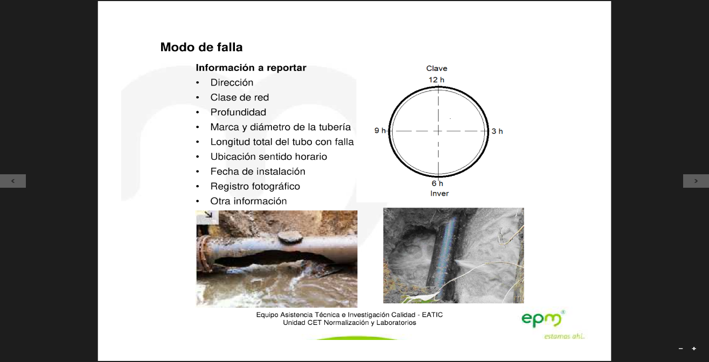

# METODO DE REPARACIÓN

(*Describir paso a paso en que consistió la reparación realizada. Insertar fotos representativas que vayan ilustrando lo descrito)*

Si es en tubería…hay varios métodos y dependen del material, ejemplo (Acero, CCP, AC, GRP, PE, PVC, HD), también dependiente del tipo de daño como Perforaciones o Grietas, Desempalme o Desplazamiento de Juntas, Falla o Colapso

Reparación de tubería de acero (A) con cordón de soldadura (esto debe estar asociado al tipo de daño…ejemplo perforación o grieta)

* Limpiar la zona de la tubería donde se realizará el proceso de reparación.
* Colocar el cordón de soldadura en las perforaciones o grietas presentes
* Hacer prueba de soldadura con líquidos penetrantes
* Reestablecer el flujo en la tubería y verificar que no existan fugas y caídas de presión
* Aplicar pintura en el tramo reparado

Reparación de tubería de acero (A) con cinturón de cierre

* Limpiar la zona de la tubería donde se realizará el proceso de reparación
* Tomar medidas en la zona del daño de la tubería
* Preparar el cinturón de cierre puliendo sus bordes para mejorar la fusión entre el cinturón y el cordón de soldadura.
* Iniciar la colocación de una de las mitades (casco) del cinturón de cierre en la zona de la tubería a reparar, se coloca el cordón de soldadura en cada uno de los bordes del casco del cinturón unido al tramo de tubería. Se repite el mismo proceso para la otra mitad del cinturón.
* Hacer prueba de soldadura con líquidos penetrantes
* Reestablecer el flujo en la tubería y verificar que no existan fugas y caídas de presión
* Aplicar pintura en el tramo reparado

Si es en válvulas (ejemplo)

Tipo de falla: Ruido en la válvula

Causa: Desajuste en el mecanismo de cierre de la válvula.

Reparación:

Desmontar el sistema de cierre de la válvula y ajustarlo ó

Remplazar elementos desgastados por nuevos en el sistema de cierre de la válvula.

Tipo de falla: Fugas por los empalmes bridados entres la válvula y la tubería

Causa:

Daño o desajuste de los pernos de unión

Daño en el empaque entre bridas

Daño en las caras de las bridas

Reparación:

Ajustar los pernos. Remplazar los pernos que se presenten dañados.

Cambiar el empaque entre las bridas según sean las especificaciones de las bridas.

Limpiar las caras de las bridas, colocar empaques nuevos y unir ajustando los pernos.

Paso a paso

* Desajustar las tuercas y retirar los pernos de la brida de acople.
* Retirar el empaque existente de la cara de la brida.
* Limpiar cuidadosamente todas las superficies del acople, las caras de las bridas de la válvula y de la tubería.
* Limpiar la empaquetadura nueva a colocar.
* Alinear perfectamente la tubería. Se debe cuidar que no se excedan pesos para evitar esfuerzos en la válvula.
* Colocar los pernos de la parte inferior cuando se tenga completamente alineado el acople bridado.
* Colocar el empaque centrado y alineado con las caras de las bridas.
* Colocar el resto de los pernos bien lubricados y apretados de manera manual.
* Ajustar los pernos en orden diametral opuesto

|  |  |
| --- | --- |
|  |  |
| Foto 3: | Foto 4: |

*2.*

|  |  |
| --- | --- |
|  |  |
| *Foto 5:* | *Foto 6:* |

# ANTECEDENTES

*(Eventos registrados asociados al daño que se está describiendo, según sistemas de información Hidro, Máximo, One World, donde se incluya número de la orden, fecha, descripción y modo de falla)*

|  |  |  |  |  |
| --- | --- | --- | --- | --- |
| **OT** | **ORIGEN** | **Descripción** | **Fecha Solicitud** | **Modo de falla** |
| {{ O_1 }} | {{ ORIGEN_1 }} | {{ DESCRIPCION_1 }} | {{ FECHA_SOLICITUD_1 }} | {{ MODO_FALLA_1 }} |
| {{ O_2 }} | {{ ORIGEN_2 }} | {{ DESCRIPCION_2 }} | {{ FECHA_SOLICITUD_2 }} | {{ MODO_FALLA_2 }} |
| {{ O_3 }} | {{ ORIGEN_3 }} | {{ DESCRIPCION_3 }} | {{ FECHA_SOLICITUD_3 }} | {{ MODO_FALLA_3 }} |
| {{ O_4 }} | {{ ORIGEN_4 }} | {{ DESCRIPCION_4 }} | {{ FECHA_SOLICITUD_4 }} | {{ MODO_FALLA_4 }} |
| {{ O_5 }} | {{ ORIGEN_5 }} | {{ DESCRIPCION_5 }} | {{ FECHA_SOLICITUD_5 }} | {{ MODO_FALLA_5 }} |

# CONDICIONES DE ENTORNO

(seleccionar las condiciones del sitio en que se presentó la falla, que puedan dar alguna señal que se asocie con la falla)

|  |  |
| --- | --- |
| Árboles (Raíces) | {{ CONDICION_ARBOLES }} |
| Tráfico Pesado | {{ CONDICION_TRAFICO }} |
| Deformaciones en el Terreno | {{ CONDICION_DEFORMACIONES }} |
| Incendios | {{ CONDICION_INCENDIOS }} |
| Condiciones climáticas extremas | {{ CONDICION_CLIMA_EXT }} |
| Condiciones climáticas | {{ CONDICION_CLIMA }} |
| Manipulación por tercero | {{ CONDICION_TERCEROS }} |
| Nivel freático | {{ CONDICION_FREATICO }} |
| Suelo orgánico | {{ CONDICION_SUELO }} |
| Material de lleno no apropiado | {{ CONDICION_MATERIAL }} |

# COSTOS

Deberán valorarse los costos tanto humanos como técnicos, involucrados en la reparación, restablecimiento del servicio y rehabilitación de las zonas seguras para la comunidad.

|  |  |
| --- | --- |
| **Descripción** | **Valor** |
| Costos Contrato | $ |
| Costos MCOC (Mano de obra, equipos y materiales) | $ |
| Costos OLSI (Mano de obra y equipos) | $ |
| Costos otros materiales utilizados | $ |
| **TOTAL** | $ |

# DIFICULTADES PRESENTADAS DURANTE LA REPARACIÓN

(Manifestar las novedades presentadas durante el proceso de reparación.)

# RECURSO HUMANO UTILIZADO

|  |  |  |
| --- | --- | --- |
| Entidad | Cargo | Cantidad |
| Contratista |  |  |
|  |  |
|  |  |
| Recurso propio |  |  |
|  |  |
|  |  |
|  |  |

# ANALISIS PRELIMINAR DE LA FALLA PRESENTADA Y/O CAUSA(S) RAIZ DEL EVENTO

*(De acuerdo con la política de gestión de activos, recopilación de evidencias)*

**Causa Raíz:** Describir la posible causa raíz y realizar la matriz de clasificación de la falla.

# Matriz de clasificación*

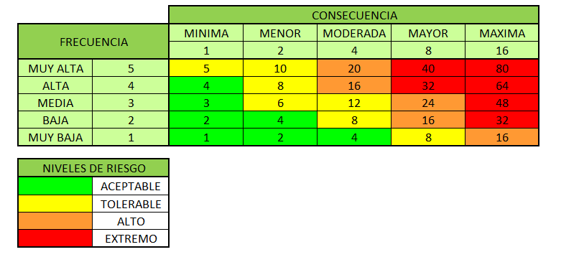

*Si la clasificación del evento determina que el análisis que se debe realizar es un 5 por qué, se deberá documentar la siguiente información e indicar en la celda Observaciones si está pendiente alguna acción o información para completar el 5PQ, por ejemplo, enviar muestra al laboratorio.

|  |  |
| --- | --- |
| ¿Qué pasó? (Problema/ falla/ evento focal) |  |
| Por qué #1 (modo de falla) |  |
| Por qué #2 (mecanismo de falla) |  |
| Por qué #3 |  |
| Por qué #4 |  |
| Por qué #5 |  |
| Observaciones |  |

*Si la clasificación de la matriz da como resultado RCA Avanzado se deberá generar una solicitud en MAXIMO como Análisis de causa raíz (ANFAL) al Grupo Responsable AF01.

# RECOMENDACIONES Y COMPROMISOS

Deberán quedar descritas de acuerdo con cada caso específico, posibles acciones de mejora en el desarrollo de los trabajos, la disponibilidad de recursos de talento humano y accesorios, ajustes o revisión de especificaciones técnicas, comunicaciones entre los diferentes actores que intervienen en la prestación del servicio, entre otros.

En los casos donde se requiera llevar muestras al laboratorio, generar informe de siniestros o gestionar el cobro a un tercero definir compromiso y responsable.

|  |  |  |
| --- | --- | --- |
| No | Descripción | Dependencia o equipo Responsable |
|  |  |  |
|  |  |  |